plans
YinCY
7/14/2021

1 实验流程
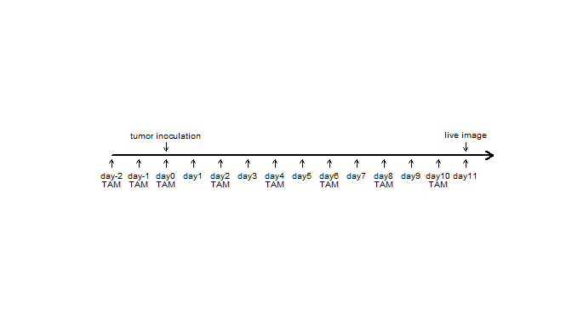

2 确定打 Tomaxifen 后巨噬细胞的 Pdgfb 确实被敲除了
- 时间点：打 Tomaxifen 后第 4 天及第 11 天，看巨噬细胞 Pdgfb 的表达水平。

3 巨噬细胞表达的 Pdgfb 是直接还是间接的影响肿瘤的生长？
- 肿瘤细胞是否表达 Pdgfra/b? 如果肿瘤不表达 Pdgfra/b, 则可以确定是间接的影响肿瘤生长。

4 那种细胞表达 Pdgfra/b?
- 基质细胞
  - pericyte
  - Podocyte
  - Fibroblast
  - vascular smooth muscles
- immune cells

5 去掉巨噬细胞表达的 Pdgfb 后那种细胞 Pdgfra/b 受到影响？
- Pdgfra/b 膜内部分是络氨酸激酶，结合 Pdgfb 后会聚集，相互磷酸化。可以通过Pdgfra/b 的磷酸化水平变化确定那个细胞的受体受到影响，进而确定通过影响哪种细胞而影响肿瘤的生长。
这篇文章讲了怎么去测 Pdgfr 磷酸化水平的变化[PMID:32586981]
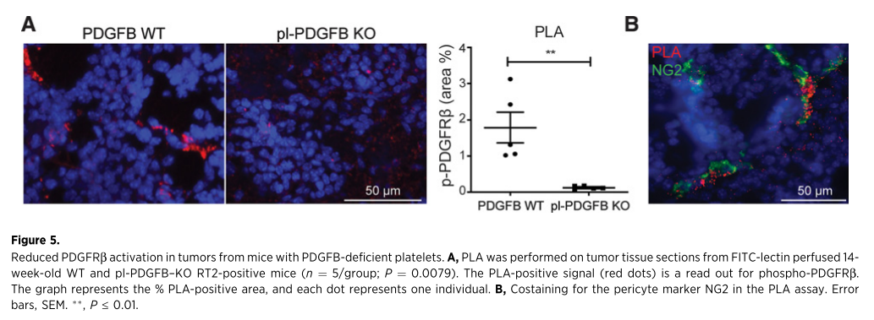

6 Cx3cr1-CreER:Pdgfb^{flox/flox}

